ACTES DE BAPTEME DE

BOUTEMOTTE MARIE-ANNE
21/07/1695 00:00

DSoeur896
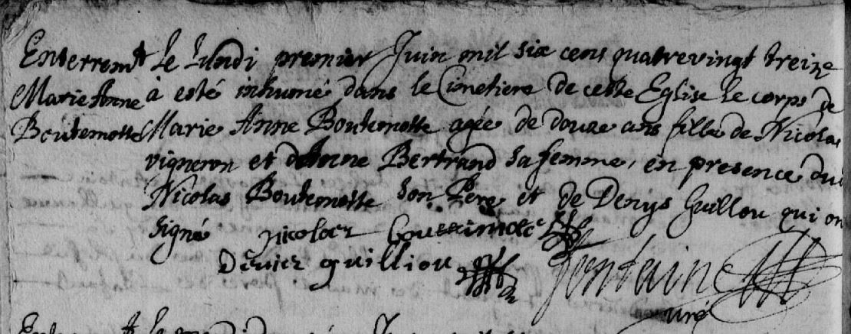

Transcription

Le lundi premier Juin mil six cent quatre vingt treize a esté inhumé dans le cimetiere de cette eglise le corps de Marie Anne BOUTEMOTTE agé de douze ans fille Nicolas vigneron et Anne BERTRAND sa femme en présence du dit Nicolas BOUTEMOTTE son pere et de Denys GUILLOU qui ont signé

